Meta Título:
Hongos Cordyceps: Beneficios, Usos y Cómo Incorporarlos a Tu Rutina
Meta Descripción:
Descubre los beneficios de los hongos Cordyceps para la energía, inmunidad y recuperación. Aprende cómo los suplementos de Cordyceps apoyan la resistencia, la salud cerebral y el bienestar integral.

¿Qué Son los Hongos Cordyceps? Una Guía de Sus Beneficios y Usos
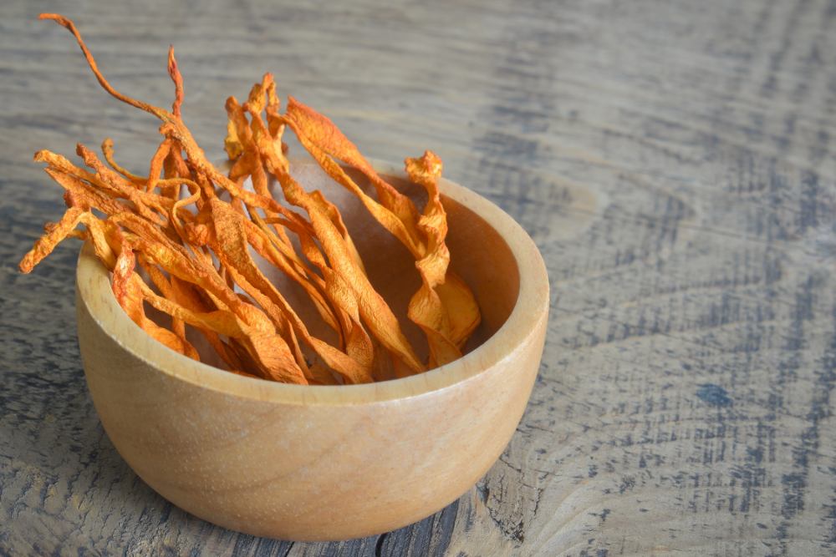
Los hongos Cordyceps son un tipo de hongo único conocido por su capacidad para apoyar la energía, la recuperación y la salud del sistema inmunológico. Durante siglos, se han utilizado en la medicina tradicional china y tibetana para promover la vitalidad y combatir la fatiga. Hoy en día, los Cordyceps están ganando popularidad en el mundo del bienestar por sus poderosas propiedades adaptógenas y antioxidantes.
A menudo se les llama “hongos parásitos” por la forma en que crecen en la naturaleza. Infectan y se alimentan de larvas de insectos. Aunque eso suene extraño, la ciencia moderna ha demostrado que los compuestos de los Cordyceps tienen beneficios reales para la salud. Como los Cordyceps silvestres son raros y costosos, la mayoría de los suplementos actuales utilizan versiones cultivadas en laboratorio, como el Cordyceps militaris.
En este artículo, exploraremos el ciclo de vida de los hongos Cordyceps, cómo actúan en el cuerpo y cómo pueden apoyar tu salud. También aprenderás cómo elegir el suplemento adecuado, cómo usarlo y qué esperar. Si tenés curiosidad sobre cómo aumentar tu energía, enfoque o inmunidad de manera natural, esta guía es para vos.
Veamos cómo los Cordyceps pueden mejorar el rendimiento físico y mental, apoyar el sistema inmunológico, reducir la inflamación y promover la longevidad.

¿Cómo Crecen y Funcionan los Hongos Cordyceps?
Los hongos Cordyceps tienen un ciclo de vida fascinante. En la naturaleza, crecen infectando insectos y alimentándose de sus tejidos. Una vez maduros, el hongo brota del cuerpo del insecto y libera esporas para continuar su ciclo.
Las dos especies más comunes en suplementos son Cordyceps sinensis y Cordyceps militaris. El Cordyceps sinensis es difícil de encontrar y muy costoso. El Cordyceps militaris, en cambio, puede cultivarse y contiene muchos de los mismos compuestos activos.
Estos hongos ahora se cultivan en condiciones controladas usando arroz u otros sustratos naturales. Esto los hace más accesibles y seguros para consumir en forma de polvo, cápsulas, tinturas y tés.
Los Cordyceps se pueden consumir de muchas maneras. Algunas personas los agregan a batidos o infusiones. Otras prefieren cápsulas o mezclas funcionales como Recupé Plus Activity y Recupé Plus Memento.

¿Cómo Mejoran los Cordyceps el Rendimiento Físico?
Los hongos Cordyceps son muy usados por atletas y personas activas porque pueden mejorar la resistencia y reducir la fatiga. Funcionan ayudando al cuerpo a utilizar el oxígeno de forma más eficiente, algo clave durante el ejercicio.
Una forma en que los Cordyceps apoyan la energía es aumentando la producción de ATP, la molécula que las células usan como combustible. Con más ATP, el cuerpo puede sostener la actividad por más tiempo sin agotarse.
También actúan como adaptógenos. Ayudan al cuerpo a manejar mejor el estrés, ya sea físico por el ejercicio o emocional por el día a día.
Son populares entre corredores, levantadores de pesas y personas que buscan una recuperación muscular más rápida. Recupé Plus Activity incluye Cordyceps y Lion’s Mane para apoyar tanto la energía como el enfoque mental durante la actividad física.

¿Pueden los Cordyceps Fortalecer el Sistema Inmunológico?
Los Cordyceps están llenos de compuestos que apoyan la salud inmunológica. Uno de los más importantes es el grupo de los polisacáridos, incluyendo los beta-glucanos. Estos ayudan a equilibrar la actividad inmune y reducen la inflamación.
Los Cordyceps pueden ayudar a que el sistema inmunológico responda mejor a enfermedades y se recupere más rápido de infecciones. Algunos estudios muestran que aumentan la actividad de las células asesinas naturales y fortalecen la primera línea de defensa del cuerpo.
Recupé Plus Armor combina Cordyceps con el hongo Turkey Tail y vitamina C para promover una defensa inmunológica más fuerte. Juntos, estos ingredientes ayudan a mantener tu sistema inmune más resistente.

¿Tienen los Cordyceps Beneficios Antiinflamatorios y Antioxidantes?
Los Cordyceps son conocidos por combatir el estrés oxidativo, que ocurre cuando hay un exceso de radicales libres en el cuerpo. Este tipo de estrés puede dañar las células y acelerar el envejecimiento y la enfermedad.
Al reducir el estrés oxidativo, los Cordyceps ayudan a proteger los tejidos y mantener las células saludables. También disminuyen los niveles de inflamación, que están relacionados con dolor crónico, enfermedades cardíacas y otros problemas de salud.
Estos hongos pueden ayudar a reducir el dolor muscular después del ejercicio, apoyar la salud de las articulaciones y mejorar la función cardíaca y cerebral. Recupé Plus Recovery combina Cordyceps con Reishi para apoyar la recuperación y reducir la inflamación muscular y articular.

¿Cómo Apoyan los Cordyceps al Corazón y los Pulmones?
Los Cordyceps ayudan a mejorar la función cardiovascular. Pueden reducir el colesterol malo, mejorar la circulación y ayudar a mantener una presión arterial saludable.
También son útiles para personas con problemas respiratorios. Mejoran la absorción de oxígeno y hacen que los pulmones trabajen con más eficiencia. Esto los hace valiosos tanto para deportistas como para quienes padecen afecciones como asma.
Como el oxígeno y la circulación son esenciales para la salud general, los Cordyceps benefician muchos sistemas del cuerpo, no solo el corazón y los pulmones.

¿Pueden los Cordyceps Mejorar la Salud Cerebral y la Claridad Mental?
Los Cordyceps pueden proteger el cerebro contra el deterioro relacionado con la edad. Apoyan el enfoque mental, la memoria y el equilibrio emocional. Una de las razones es que reducen la inflamación en el cerebro y protegen las células nerviosas.
Estos efectos pueden ayudar con la salud cerebral a largo plazo y reducir el riesgo de deterioro cognitivo. A menudo se combinan con otros hongos como Lion’s Mane para potenciar sus beneficios.
Recupé Plus Memento está diseñado para apoyar la función cognitiva, el enfoque y la claridad mental combinando Cordyceps y Lion’s Mane. Esta mezcla es ideal para estudiantes, profesionales o cualquier persona que quiera rendir mejor mentalmente.

¿Pueden los Cordyceps Ayudar con el Envejecimiento y la Longevidad?
La medicina tradicional ha usado los Cordyceps durante siglos para apoyar una vida larga y saludable. Algunos de sus compuestos ayudan a proteger el ADN y promover la reparación celular.
Al reducir el estrés oxidativo y la inflamación, los Cordyceps pueden ayudar a prevenir enfermedades asociadas con la edad. También apoyan la energía y la resistencia, ayudando a mantenerse activo a medida que pasan los años.
Su uso como tónico de vitalidad tiene una larga historia. Hoy, cuentan con respaldo científico y se utilizan en todo el mundo para envejecer de forma saludable.

¿Cómo Usar Cordyceps en Tu Rutina Diaria?
Elegir un buen suplemento de Cordyceps es clave para obtener resultados. Buscá productos elaborados con Cordyceps militaris, que se pueden cultivar y estandarizar para asegurar calidad.
Los suplementos de calidad deben indicar el tipo de extracción usada y los niveles de compuestos activos. Los productos Recupé Plus utilizan ingredientes confiables combinados con otros hongos y vitaminas para apoyar las necesidades del cuerpo.
Podés tomar Cordyceps todos los días por la mañana o antes del ejercicio para obtener más energía. Las dosis por la noche también pueden ayudar con la inmunidad y la recuperación.
Combinar Cordyceps con otros hongos como Reishi o Turkey Tail puede potenciar sus efectos. Cada fórmula de Recupé Plus fue diseñada con estas combinaciones en mente.

¿Hay Efectos Secundarios o Precauciones con los Cordyceps?
Los Cordyceps son seguros para la mayoría de las personas, pero hay algunas precauciones a considerar. Si tenés una condición autoinmune o tomás anticoagulantes, hablá con tu médico antes de usarlos.
Algunas personas pueden experimentar molestias digestivas o un leve mareo al comenzar. Estos síntomas suelen desaparecer mientras el cuerpo se ajusta.
Es recomendable comenzar con una dosis baja e ir aumentando gradualmente. Si estás embarazada o en período de lactancia, consultá con un profesional de salud antes de usar cualquier suplemento.

¿Por Qué los Hongos Cordyceps Son un Cambio de Juego para el Bienestar?
Los hongos Cordyceps ofrecen poderosos beneficios para la energía, la recuperación, la inmunidad y la vitalidad en general. Son uno de los suplementos naturales más estudiados en el mundo del bienestar. Son usados por atletas, profesionales ocupados y personas que quieren sentirse mejor.
Ya sea que busqués mejorar tu rendimiento físico, tener más enfoque mental o fortalecer tu sistema inmune, los Cordyceps pueden ayudarte.
Explorá la línea completa de productos Recupé Plus y comenzá a experimentar los beneficios de los Cordyceps para la energía, la recuperación y el apoyo inmunológico. Visitá nuestro sitio web para más información y para encontrar la fórmula ideal para tu bienestar.

